**Инструкция по прохождению опроса лояльности и удовлетворенности**

1. Чтобы пройти опрос «Оцените качество обслуживания» необходимо зайти и авторизоваться в личном кабинете потребителя через любой из возможных сервисов (Web-клиент или Мобильное приложение). В QR-коде зашифрована та же ссылка на вход в ЛК.

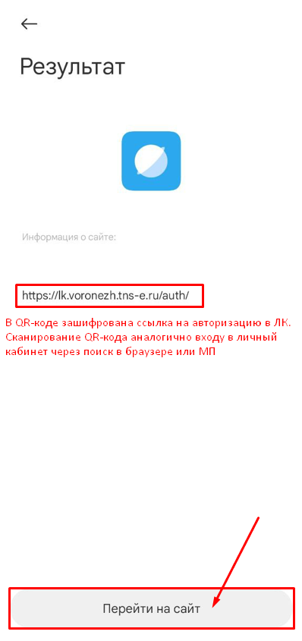

1. Для авторизации необходимо в форме входа в ЛК ввести номер лицевого счета и подтвердить предложенный адрес.

* В случае отсутствия у клиента ЛК, необходимо пройти регистрацию, нажав на соответствующую кнопку. Зарегистрировать ЛК можно через СТЭК. (войти в карточку Л/С, «Web-сервис», ввести электронную почту и нажать кнопку «Создать пароль». Пароль можно распечатать и предоставить клиенту, также автоматически отправляется сообщение на электронную почту с логином и паролем).
* В случае утери пароля потребителем, необходимо восстановить доступ, нажав соответствующую кнопку или через СТЭК. Ссылка на восстановление пароля, приходит на указанную электронную почту в ЛК.

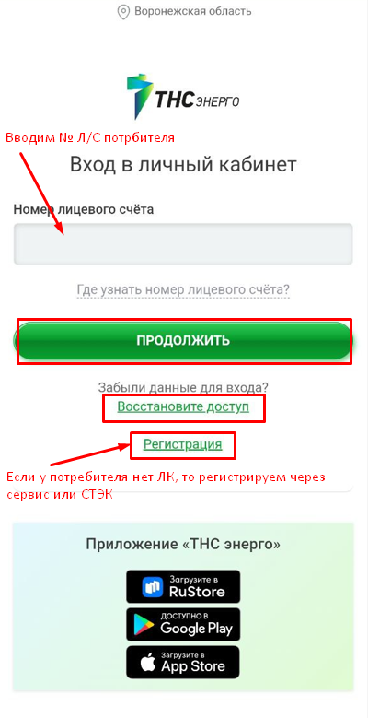

1. После входа в ЛК, новостном баннере необходимо найти новость об опросе «Оцените качество обслуживания», нажимаем на гиперссылку «Пройти опрос»

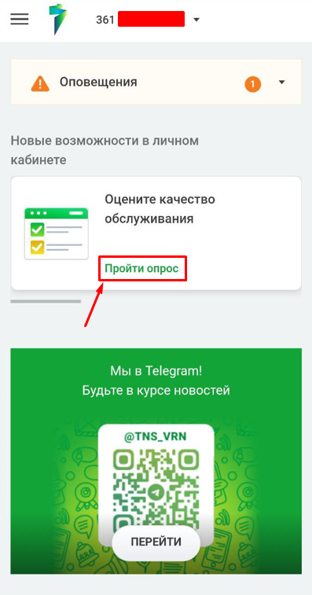

1. Система направляет на форму опроса, в которой необходимо ответить на 4 вопроса, присвоив соответствующую оценку от «1» до «10».

Также необходимо выбрать в выпадающем списке адрес Представительства, в котором осуществлялось обслуживание.

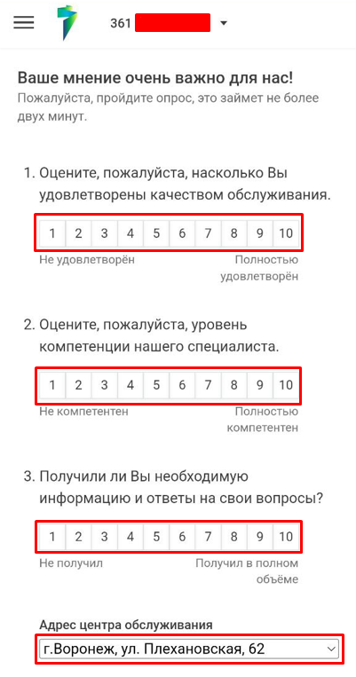

* Стоит отметить, что при выставлении оценки от «1» до «4», клиенту предоставляется возможность оставить комментарий к данному вопросу. Поле для заполнения комментария является опциональным и заполняется по желанию клиента. Комментарий можно оставить к каждому вопросу.

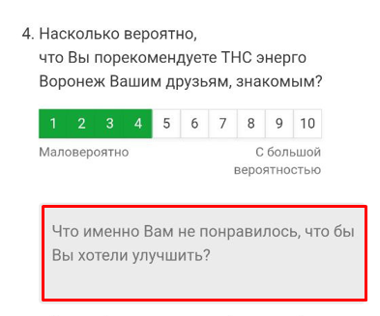

1. Также необходимо ввести ФИО сотрудника, осуществлявшего очное обслуживание. После предоставления ответов по 4 вопросам, выбора адреса, заполнения ФИО сотрудника, заполнения комментариев к вопросам (опционально), появится кнопка «Отправить».

